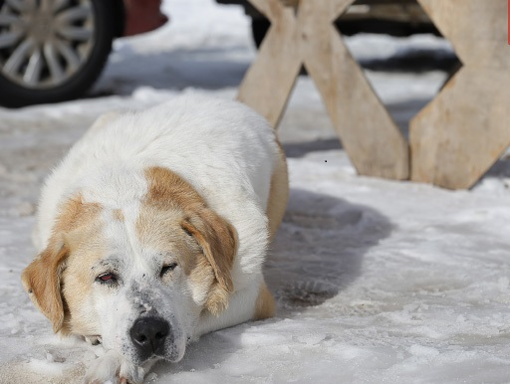
Куда обращаться по отлову бродячих собак.
В целях обеспечения безопасности граждан при появлении стайных и агрессивных безнадзорных собак на территории сельского поселения Солнечный необходимо незамедлительно направлять информацию о местах их нахождения в отдел ЖКХ, благоустройства территории и жилищного контроля администрации с.п.Солнечный по телефону: 8(3462) 74-43-15 или по электронной почте: jkhadmsol@mail.ru. В выходные дни информация о местах нахождения безнадзорных собак, а также в случае нападения бездомных собак принимается по телефону: 8(3462) 74-20-11.
В случае проявления агрессии со стороны безнадзорных собак, у которых имеются бирки, по возможности необходимо предоставлять информацию, подтверждающую агрессивное поведение собаки: фотографии, видео (при возможности).
Вместе с тем, рекомендуем:
В первую очередь, следует обезопасить детей от нападений собак. В связи с этим, следует объяснять детям, что даже самая добрая с виду собака – прежде всего животное. Ребёнок должен знать, что собака будет защищать свою еду и своих щенков, если им что-то угрожает – поэтому нельзя «смотреть щеночков» или подходить к собаке, которая что-то ест.
Чтобы избежать нападения собак, надо соблюдать следующие правила:
- относитесь к животным с уважением и не прикасайтесь к ним в отсутствие хозяина;
- не трогайте животных во время сна или еды;
- не отбирайте то, с чем собака играет, чтобы избежать ее защитной реакции;
- не кормите чужих собак;
- не приближайтесь к собаке, находящейся на привязи;
- не играйте с хозяином собаки, делая движения, которые могут быть восприняты животным как агрессивные;
- не показывайте страха или волнения перед враждебно настроенной собакой;
- не делайте резких движений и не приближайтесь к собаке.
В случае нападения собак, надо соблюдать следующие правила:
- не начинайте бежать, чтобы не вызвать в животном охотничьего инстинкта нападения сзади и не стать легкой добычей;
- бросьте в ее сторону что-нибудь из того, что у вас есть под рукой, чтобы выиграть время;
- отдавайте команды твердым громким голосом, типа: "Место, стоять, лежать, фу";
- защищайтесь при помощи подручных предметов;
- если собака повалила Вас на землю, старайтесь защитить горло и лицо;
- создавайте как можно больше шума, чтобы другие люди могли прийти к Вам на помощь.
Если Вы укушены, то:
- промойте место укуса водой с мылом или дезинфицирующим раствором, например, 3% раствором перекиси водорода;
- если рана кровоточит, воспользуйтесь повязкой, чтобы остановить кровотечение;
- даже если рана несерьезная, обратитесь к травмпункт или вызовите «Скорую помощь».
Хочется также обратиться к гражданам, имеющим или планирующим обзавестись домашним животным. Если вы содержите или приняли решение взять на воспитание домашнего питомца, вы обязаны при его содержании обеспечить соблюдение установленного порядка регистрации, санитарных норм, общественного порядка, безопасности окружающих людей. Давайте думать не только о себе, но и о соседе, проживающем рядом, о ребёнке, который без сопровождения взрослого идёт в школу, о почтальоне, который приносит свежую газету. Сделайте выводы из всего этого для себя.

